ANALISIS PENERAPAN PSAK NO.109 TENTANG AKUNTANSI ZAKAT, INFAK, DAN SEDEKAH PADA LAPORAN KEUANGAN BADAN AMIL ZAKAT NASIONAL KOTA PONTIANAK

Rahma Putri Setyoningsih
Universitas Tanjungpura, Indonesia
E-mail: b1031211209@student.untan.ac.id

Vitriyan Espa
Universitas Tanjungpura, Indonesia
E-mail: vitriyanespa@accounting.untan.ac.id

Gita Desyana
Universitas Tanjungpura, Indonesia
E-mail: gita.desyana@ekonomi.untan.ac.id

Abstract
The National Zakat Amil Agency (BAZNAS) is a non-structural government institution that has responsibility for managing zakat funds, including poverty reduction programs, with the main aim of improving community welfare. The implementation of PSAK 109 is very important for zakat management organizations because it shows professionalism in managing zakat, infaq and alms funds, as well as ensuring accountability, transparency and legal compliance. However, not all zakat management institutions have fully implemented this PSAK. Therefore, the aim of the research is to assess the suitability of the financial reports presented by BAZNAS Pontianak City. This research adopts a qualitative descriptive method and secondary data, namely the financial report of BAZNAS Pontianak City in 2023. The research findings show that BAZNAS Pontianak City has not really complied with PSAK 109, because it only presents a Financial Position Report, Fund Changes Report and Cash Flow Report. This limitation is caused by the lack of mastery of PSAK 109 by BAZNAS human resources.
Keywords: Zakat, Infaq, Sedekah, PSAK 109, BAZNAS

Abstrak
Badan Amil Zakat Nasional (BAZNAS) yaitu sebuah lembaga pemerintah non-struktural yang mempunyai tanggung jawab dalam mengelola dana zakat, termasuk untuk program-program penanggulangan kemiskinan, dengan tujuan utama meningkatkan kesejahteraan masyarakat. Penerapan PSAK 109 sangat penting bagi organisasi pengelola zakat karena menunjukkan profesionalisme dalam pengelolaan dana zakat, infak, dan sedekah, serta memastikan akuntabilitas, transparansi, dan kepatuhan hukum. Namun, belum semua lembaga pengelola zakat telah sepenuhnya mengimplementasikan PSAK ini. Oleh karena itu, penelitian tujuannya untuk menilai kesesuaian laporan keuangan yang disajikan oleh BAZNAS Kota Pontianak. Penelitian ini mengadopsi metode deskriptif kualitatif dan data sekunder, yaitu laporan keuangan BAZNAS Kota Pontianak tahun 2023. Temuan penelitian menunjukkan bahwa BAZNAS Kota Pontianak belum betul-betul mematuhi PSAK 109, dikarenakan hanya menyajikan Laporan Posisi Keuangan, Laporan Perubahan Dana, dan Laporan Arus Kas. Keterbatasan ini disebabkan oleh kurangnya penguasaan PSAK 109 oleh sumber daya manusia BAZNAS.
Kata kunci: Zakat, Infaq, Sedekah, PSAK 109, BAZNAS

Pendahuluan
Kemiskinan merupakan permasalahan yang dialami setiap Negara. Kemiskinan adalah kondisi di mana seseorang atau keluarga tak mempunyai akses yang memadai terhadap sumber daya ekonomi untuk memenuhi kebutuhan dasar mereka.
Pemerintah melakukan berbagai cara agar kemiskinan dapat ditanggulangi. Pemerintah juga melakukan kerjasama dengan berbagai sektor sebagai bentuk optimalisasi penanggulangan kemiskinan. Konsep penthahelix marak dilakukan salah satunya untuk penanggulangan kemiskinan. Berbagai sumber pendapatan yang dapat dikelola oleh negara dapat dijadikan sumber pendanaan penanggulangan kemiskinan oleh pemerintah. Sumber pendapatan yang dapat dikelola oleh negara selain pajak adalah zakat. Badan Amil Zakat Nasional (BAZNAS) yaitu sebuah lembaga pemerintah non-struktural yang mempunyai tanggung jawab dalam mengelola dana zakat, termasuk untuk program-program penanggulangan kemiskinan, dengan tujuan utama meningkatkan kesejahteraan masyarakat.
Zakat merupakan rukun Islam nomor tiga dan wajib dipenuhi oleh masing-masing umat Islam yang memenuhi syaratnya. Mereka yang wajib membayar zakat dalam Islam disebut Muzakki. Zakat merupakan bagian tertentu dari kekayaan yang diberikan dengan jumlah tertentu kepada kelompok yang berhak menerimanya, yang sering disebut sebagai Mustahik.
Zakat yang terkumpul harus dikelola dengan baik. Pengelolaan dana zakat meliputi penghimpunan dana, penyaluran kepada Mustahik dan penggunaan dana operasional. Manajemen zakat yang efektif dapat memiliki dampak yang signifikan terhadap kesejahteraan sosial dan upaya penanggulangan kemiskinan. Salah satu tujuan dari kewajiban zakat adalah agar kekayaan tak hanya terkonsentrasi di lingkup orang-orang kaya semata.
Pengelolaan dana zakat secara tradisional yang hanya mengandalkan catatan uang masuk dan keluar berarti dana zakat belum dikelola secara profesional selaras dengan ketetapan yang ada. Hal itu tidak cukup untuk dipertanggungjawabkan, apalagi tanpa dilengkapi dengan bukti sebagai keabsahan transaksi masuk dan keluar.
Di Indonesia, pengelolaan zakat diurus oleh sebuah lembaga resmi yang mempunyai wewenang terhadap kegiatan pengelolaan berbadan hukum yang disebut dengan Badan Amil Zakat Nasional (BAZNAS). Lembaga tersebut dibentuk secara resmi oleh pemerintah. Sementara itu terdapat juga lembaga pengelolaan zakat yang dibentuk oleh masyarakat yaitu Lembaga Amil Zakat (LAZ) yang kemudian keberadaannya disahkan pemerintah. Pada proses kegiatan pengelolaan zakat, BAZNAS dibantu oleh tim atau unit yang disebtu sebagai Unit Pengumpul Zakat (UPZ). UPZ yaitu organisasi di bawah naungan BAZNAS yang fungsinya sebagai pelaksana pengumpul zakat. (Rahman, 2015)
Sebagai bagian dari organisasi yang telah berbadan hukum dan resmi, kegiatan yang dilakukan oleh lembaga tersebut harus dapat dipertanggunjawabkan kebenarannya serta transparan dan akuntabel. Oleh karenanya, pengelolaan wajib dilakukan dengan prosedur yang baik sesuai dengan ketentuan yang telah diberlakukan. Lembaga zakat wajib menyelenggarakan kegiatan pelaporan keuangan dengan menerapkan prinsip akuntansi secara syariah.
Siklus akuntansi merupakan proses bertahap yang dilakukan secara sistematis untuk memproses bukti-bukti transaksi keuangan menjadi laporan atau informasi akuntansi suatu entitas dalam periode tertentu.
PSAK 109 merupakan pernyataan standar akuntansi yang berisikan terkait akuntansi zakat, infak, dan sedekah. Standar ini mewajibkan lembaga untuk mengakui, mengukur, dan mengungkapkan pendapatan dari zakat, infak, serta sedekah secara terpisah dalam laporan keuangan.
Penerapan aturan PSAK No. 109 bagi organisasi pengelolaan zakat sangat berperan penting bagi organisasi sebagai bentuk dari bagian profesionalitas badan pengelolaan dana zakat, infak dan sedekah. Aturan itu juga dinilai sebagai keabsahan kepatuhan hukum perundangan sehingga dapat memastikan bahwa organisasi tersebut telah menyelenggarakan kegiatan secara akuntabel dan transaparan. Namun pada kenyataan di lapangan, aturan PSAK No.109 yang sebelumnya telah disahkan pada bulan Oktober 2011 lalu belum dapat diterapkan secara komprehensif terhadap Lembaga pengelola zakat. Berdasarkan dari uraian yang sudah dipaparkan tersebut, peneliti kemudian memiliki motivasi untuk mengkaji lebih dalam dan menyelenggarakan penelitian berjudul “Analisis Penerapan PSAK No. 109 Tentang Akuntansi Zakat, Infak Dan Sedekah Pada Laporan Keuangan Badan Amil Zakat Nasional Kota Pontianak”.
Tujuan dari penelitian ini adalah untuk menilai kesesuaian laporan keuangan Badan Amil Zakat Nasional (BAZNAS) Kota Pontianak berdasarkan PSAK 109. Penelitian ini diharapkan dapat memberikan evaluasi terhadap penyajian laporan keuangan oleh BAZNAS Kota Pontianak sesuai dengan ketentuan PSAK No. 109. Selain itu, penelitian ini bermaksud untuk memperluas literatur dan menjadi referensi terkait dengan akuntansi keuangan, khususnya dalam konteks akuntansi keuangan syariah yang diatur oleh PSAK No. 109.

Kajian Teori
Akuntansi Syariah
Akuntansi syariah yaitu proses akuntansi yang berpegang pada pedoman yang diperintahkan Allah SWT untuk transaksi. Surat Al-Baqarah ayat 282 mendorong untuk melaksanakan pencatatan yang akurat terhadap semua transaksi yang dilakukan dalam muamalah.
Tujuan dari Akuntansi Syariah adalah mewujudkan kepatuhan dan kreativitas yang didasarkan pada cinta kepada Allah SWT. Akuntansi ini bertujuan untuk mengelola akuntabilitas atas transaksi, kegiatan ekonomi, dan proses produksi di organisasi dengan strategi yang selaras dengan nilai-nilai dan tujuan akuntansi Syariah Islam, yang mencakup penyampaian informasi yang materiil, spiritual, dan batiniah.

Zakat
Secara bahasa Arab, pengertian zakat yaitu zaka yang artinya bersih, baik, berkah, bertumbuh, dan berkembang. Menurut Dr. Yusuf Al-Qardawi pada kitab Fiqhuz Zakah, zakat merujuk pada sebagian harta yang dimandahkan Allah untuk disumbangkan kepada individu tertentu yang berhak menerimanya.
- Dasar Hukum Zakat
Firman Allah dalam al-Quran yang menjadi salah satu dasar hukum zakat adalah:
وَاَقِيْمُوا الصَّلٰوةَ وَاٰتُوا الزَّكٰوةَ وَارْكَعُوْا مَعَ الرّٰكِعِيْنَ
“Dan laksanakanlah shalat, tunaikanlah zakat, dan rukuklah beserta orang yang rukuk.” (QS. Al-Baqarah ayat 43)
- Jenis Zakat
Zakat terbagi menjadi dua jenis, yaitu:
- Zakat Fitrah
Zakat Fitrah mengarah pada sedekah wajib bagi masing-masing umat Islam selama bulan Ramadhan. Di hari raya Idul Fitri, setiap umat Islam, tanpa memandang jenis kelamin, usia, status, atau kebebasan, wajib membayar 3,1 L makanan pokok yang biasanya dijadikan konsumsi di wilayahnya sebagai zakat fitrah (Rasjid, 2010). Zakat Fitrah umumnya berupa makanan pokok dengan tujuan agar kaum dhuafa atau Mustahik tidak mengalami kelaparan saat Hari Raya Idul Fitri (Zaenal, 2023).
- Zakat Maal (Harta)
Zakat maal yaitu zakat yang dipungut atas jenis harta tertentu pada tingkat tertentu yang harus dibayarkan pada waktu tertentu. Harta tersebut meliputi emas, perak, barang dagangan, hasil pertanian, perkebunan, pertambangan, barang industri, pendapatan dan jasa, serta harta temuan (rikaz).

Infak
Infak asalnya dari istilah Arab “anfaqah” yang artinya memberikan sesuatu untuk tujuan yang diamanatkan oleh ajaran Islam. Berdasarkan UU No. 23 Tahun 2011 tentang Pengelolaan Zakat, infaq ialah harta yang diberikan oleh orang perseorangan ataupun badan di luar kewajiban zakatnya demi kepentingan umum. Artinya, donasi tak hanya diselenggarakan oleh perseorangan saja, melainkan juga dapat diberikan oleh lembaga atau badan usaha yang termasuk bagian dari kegiatan Corporate Social Responsibility (CSR).
Sedekah
Sedekah asalnya dari istilah bahasa Arab “shadaqah”, yang memiliki makna kebenaran. Sedekah adalah pemberian yang diberikan secara sukarela kepada siapa pun, tanpa syarat jumlah minimum (nisab) dan tanpa batasan waktu tertentu. Sedekah dapat berupa pemberian non-materiil seperti pengajaran ilmu yang bermanfaat kepada orang lain tanpa mengharapkan imbalan, serta tindakan-tindakan lain yang memberikan manfaat bagi kesejahteraan umat.
Organisasi Pengelola Zakat (OPZ)
OPZ adalah jenis organisasi nirlaba atau nonprofit organization, yang tidak berfokus pada keuntungan finansial tetapi lebih berorientasi pada kegiatan amal atau sosial (Rahman, 2015).
OPZ yaitu lembaga yang mengelola dana zakat dan berfungsi sebagai perantara yang mengumpulkan dana dari masyarakat yang selanjutnya didistribusikan pada mereka yang memiliki hak menerima. UU No. 23 Tahun 2011 membagi OPZ menjadi dua kategori, yakni yang diciptakan oleh pemerintah seperti Badan Amil Zakat Nasional (BAZNAS), dan yang diciptakan oleh masyarakat yang memperoleh izin dari Menteri ataupun pejabat yang dipilih oleh Menteri, yang disebut Lembaga Amil Zakat (LAZ). Pengelolaan dana zakat selain oleh BAZNAS atau LAZ resmi yang diberi izin oleh Menteri maka pengelolaan dana tersebut berisiko dengan konsekuensi hukum.
Asas Pengelolaan Zakat
Dalam implementasinya, pengelolaan zakat wajib memenuhi asas-asas berikut: (Syafiq, 2017)
- Lembaga Pengelola Zakat harus mengikuti syariat Islam dalam segala aspek mulai dari rekrutmen pegawai hingga penyaluran zakat.
- Lembaga Pengelola Zakat harus amanah dan terpercaya.
- Lembaga Pengelola Zakat diharuskan memberikan manfaat sebanyak-banyaknya kepada Mustahik.
- Lembaga Pengelola Zakat harus bertindak adil dalam menyalurkan zakat.
- Muzakki dan Mustahik wajib mempunyai jaminan dan kepastian hukum sepanjang proses pengelolaan zakat.
- Pengelolaan zakat wajib terintegrasi secara hierarki untuk meningkatkan efisiensi pengumpulan, distribusi, dan pemanfaatan.
- Pengelolaan zakat harus menjaga akuntabilitas yang tinggi, transparan pada masyarakat, serta mudah diakses oleh seluruh pemangku kepentingan.
Laporan Keuangan
Laporan keuangan di lembaga amil adalah alat pertanggungjawaban operasional yang penting, terutama dalam pengumpulan serta penyaluran dana zakat, infak, dan sedekah. Guna memastikan akuntabilitas dan transparansi, standar akuntansi diperlukan untuk mengatur penyusunan laporan keuangan. Oleh karena itu, lembaga yang dibentuk khusus dalam pengelolaan dana zakat, infak, dan sedekah, atau yang dikenal sebagai amil, harus mengikuti standar akuntansi yang didalamnya berisikan aturan mengenai zakat, infak, dan sedekah (PSAK 109). Dengan adanya standar akuntansi ini, laporan keuangan dapat disusun dengan kualitas yang lebih baik. Standar akuntansi ini juga dijadikan acuan bagi auditor dalam melakukan audit terhadap laporan keuangan. (Ohoirenan & Fithria, 2020).
Sebuah lembaga amil wajib menyusun laporan keuangan secara rinci dengan mengacu kepada PSAK No. 109. Dalam PSAK No. 109, karakteristik yang ada pada zakata adalah sebagai berikut: 1) Zakat adalah kewajiban yang diharuskan dipenuhi oleh setiap Muzakki untuk disalurkan pada Mustahik melalui lembaga amil atau secara langsung. Ketentuan zakat meliputi nisab, haul, tarif zakat, dan tujuan penggunaannya. 2) Infak/sedekah adalah sumbangan sukarela yang tujuannya ditentukan secara bebas oleh pemberi infak/sedekah. 3) Badan Amil wajib mengelola dana zakat, infak, dan sedekah dengan strategi yang baik dan selaras dengan prinsip syariat Islam yang benar dan efektif. (Harianto et al., 2022)
Berdasarkan UU No. 23 tahun 2011, laporan keuangan harus disusun sesuai ketentuan yang berlaku tanpa terlepas dari prinsip syariah dalam pengelolaannya. Maka dari itu, perlu bagi seluruh lembaga zakat dalam pengelolaan dana zakat dengan mengikuti standar pelaporan keuangan yang ditetapkan. PSAK 109 adalah standar yang bisa dipergunakan oleh badan amil zakat untuk menyusun laporan keuangannya. Standar ini dirancang khusus untuk memenuhi kebutuhan akuntansi zakat. Umumnya, laporan keuangan mencerminkan informasi keuangan suatu perusahaan, lembaga, ataupun organisasi selama periode tertentu, yang menunjukkan posisi keuangan yang dikelola dengan efektif tanpa adanya tanda-tanda kecurangan.
Konsep PSAK 109
PSAK no 109 diteritkan pada tahun 2010 oleh Ikatan Akuntansi Indonesia yang didalamnya membahas mengenai pengaruran terhadap pengelolaan zakat dan sedekah.. Standar ini diterbitkan untuk mengarur lembaga zakat dalam melaporkan laporan keuangannya yang tugasnya mengumpulkan dan mendistribusikan dana zakat dan infaq/sedekah. Berikut ini beberapa hal yang disinggung di dalam PSAK No 109 antara lain sebagai berikut:
- Dana Zakat
- Dana zakat diakui ketika kas atau aset non kas diterima dan diakui menjadi penambahan saldo dana zakat.
- Zakat yang diberikan kepada Mustahik mengurangi saldo dana zakat.
- Amil memiliki hak mengambil bagian dari zakat untuk keperluan biaya operasional maksimal 12,5%, mengurangi saldo dana zakat dan dianggap sebagai penyaluran kepada asnaf amil.
- Penerimaan dan penyaluran dana zakat harus disertai dengan bukti pembayaran yang dapat dipertanggungjawabkan.
- Dana Infak/Sedekah
- Dana infak/sedekah diakui sebagai pendapatan pada saat uang tunai atau aset nonkas diterima, dan kemudian diakui sebagai tambahan dalam saldo dana zakat.
- Dana infak/sedekah yang disalurkan mengurangi saldo dana infak/sedekah.
- Amil memiliki hak mengambil bagian dari infak untuk kebutuhan operasional sebesar maksimal 20%, yang mengurangi saldo dana infak karena dianggap sebagai penyaluran dana infak kepada amil
- Penerimaan dan penyaluran dana infak harus disertai dengan bukti pembayaran yang dapat dipertanggungjawabkan
- Dana Nonhalal
- Dana Nonhalal yaitu dana yang diterima dari aktivitas yang bertentangan dengan prinsip syariah, contohnya penerimaan bunga dari penempatan dana di bank konvensional.
- Penerimaan Dana Nonhalal harus dicatat secara terpisah dari dana zakat dan infak/sedekah. Semua transaksi keuangan perlu didokumentasikan dan dicatat sesuai dengan aturan yang berlaku.
Standar Akuntansi Keuangan yang diberlakukan, yaitu PSAK 109 (revisi 2022) tentang Akuntansi Zakat, Infak, dan Sedekah, serta PSAK lainnya yang berkaitan, mengatur pengelolaan pencatatan yang meliputi proses akuntansi secara komprehensif, mulai dari penginputan transaksi hingga penyusunan laporan keuangan. Laporan keuangan BAZNAS/LAZ disusun mengacu pada PSAK 101 (penyesuaian 2022): Penyajian Laporan Keuangan Syariah yang mencakup (1) laporan posisi keuangan; (2) laporan aktivitas; (3) laporan arus kas; dan (4) Catatan atas Laporan keuangan (Zaenal, 2023).
Transparansi dan Akuntabilitas (transparency and accountability)
Menurut Komite Nasional Kebijakan Governansi (KNKG) tahun 2006, transparansi merujuk pada kondisi di mana sebuah lembaga menyajikan informasi penting dan saling berkaitan dengan langkah yang mudah diakses dan dipahami oleh para stakeholder. Menurut NCG (National Committee on Governance) seperti yang dikutip oleh Fadilah (2012), para pengelola diharuskan mempraktikkan transparansi dalam proses pengambilan keputusan dan dalam mengkomunikasikan informasi. Transparansi dalam komunikasi artinya memastikan bahwa informasi yang disajikan lengkap, akurat, dan tepat waktu bagi seluruh stakeholder (Yuliafitri & Khoiriyah, 2016).
Hal yang dapat dilakukan sebagaiM bentuk transparansi dengan cara melakukan publikasi setiap laporan kegiatan, laporan program serta laporan keuangan yang dapat dimuat di media elektronik maupun cetak serta dibagikan pula secara langsung kepada Muzakki.
Akuntabilitas adalah proses pengungkapan informasi secara teratur dan berkelanjutan mengenai pengelolaan dana zakat, kegiatan amil, dan kegiatan OPZ. Keterbukaan informasi secara konsisten dan berkesinambungan menjadi landasan dalam menilai kepercayaan masyarakat terhadap kredibilitas suatu OPZ. (Suginam, 2020).
Akuntabilitas keuangan merupakan pertanggungjawaban atas pengelolaan dana dan aset OPZ, termasuk didalamnya menyusun laporan keuangan yang akurat dan transparan. Sedangkan akuntabilitas transparansi adalah pentingnya organisasi untuk memberikan informasi yang jelas, rinci, dan dapat diakses oleh para pemangku kepentingan.

Metode Penelitian
Pendekatan Penelitian
Penelitian ini mengadopsi metode deskriptif kualitatif. Sugiyono (2018) mendeskripsikan penelitian kualitatif berpijak pada filosofi postpositivis, yang berfokus pada latar alam dimana peneliti bertindak sebagai instrumen utama. Pengumpulan data melibatkan triangulasi, menggabungkan berbagai teknik. Analisis dalam penelitian kualitatif biasanya bersifat induktif atau kualitatif, mengutamakan interpretasi makna dari pada generalisasi temuan.
Penelitian ini menerapkan pendekatan kualitatif, yang berarti temuannya tidak berasal dari prosedur statistik atau perhitungan numerik. Tujuannya adalah untuk memahami fenomena yang dihadapi subjek penelitian seperti motivasi, persepsi, perilaku, dan tindakan secara holistik, menggunakan metode deskriptif berupa kata dan bahasa, dalam konteks alam tertentu. Berbagai metode alamiah dipergunakan untuk mencapai pemahaman ini.

Lokasi Penelitian
Berdasar pada judul yang diambil oleh peneliti, lokasi penelitian ini berada di Badan Amil Zakat Nasional (BAZNAS) Kota Pontianak, yang beralamatkan di Jalan Nirbaya, Kota Baru, Kecamatan Pontianak Selatan, Kota Pontianak, Kalimantan Barat.
Subjek dan Objek Penelitian
Menurut Arikunto (2010), subjek penelitian mengacu pada lokasi di mana data variabel penelitian dikumpulkan dan didefinisikan dalam kerangka konseptual. Dalam hal ini penulis memilih Kantor Badan Amil Zakat Nasional (BAZNAS) Kota Pontianak sebagai subjek penelitian.
Menurut Sugiyono (2018), objek penelitian adalah individu, objek, ataupun kegiatan yang memiliki variasi khusus yang telah ditetapkan peneliti untuk dipahami dan dijadikan dasar penarikan simpulan. Objek penelitian ini yaitu laporan keuangan BAZNAS Kota Pontianak.
Sumber Data
Penelitian ini mempergunakan data sekunder yaitu laporan keuangan kantor BAZNAS Kota Pontianak tahun 2023. Data sekunder berupa berbagai bentuk informasi, biasanya dokumen kearsipan seperti catatan, catatan, atau laporan sejarah, baik yang diungkapkan ataupun tidak. Dalam hal ini, sumber data sekunder meliputi institusi, perusahaan, atau entitas terkait. Selain itu, data yang diperoleh dari sumber pihak ketiga seperti perpustakaan melalui tinjauan pustaka, antara lain buku, jurnal, dan tesis yang berkaitan dengan topik penelitian, juga dianggap sebagai data sekunder.
Teknik Pengumpulan Data
Dalam studi ini, teknik pengumpulan datanya diselenggarakan melalui observasi untuk mengamati dan memperoleh pemahaman secara mendalam. Setelah melakukan observasi, peneliti melakukan dokumentasi untuk membantu memperkuat penelitian dan memvalidasi data yang telah dikumpulkan.
Analisis Data
Analisis data dalam penelitian ini mencakup beberapa langkah yaitu reduksi data, penyajian data, dan penarikan kesimpulan, mengikuti metodologi yang dikemukakan oleh Sugiyono (2017). (Ramadhan & Syamsuddin, 2021). Proses dalam melakukan penelitian kualitatif meliputi beberapa tahapan. Pertama, reduksi data, yang artinya menyederhanakan, memilah hal-hal penting, terfokus pada yang krusial, mengidentifikasi topik dan pola, serta menghapus yang tidak relevan. Tujuan dari tahap ini yaitu untuk meringkas data yang dikumpulkan selama proses pengumpulan data lapangan. Kedua, penyajian data, adalah kegiatan mengorganisir informasi sehingga memungkinkan untuk ditarik kesimpulan. Ketiga, penarikan kesimpulan atau verifikasi, ialah tahap akhir dalam penelitian kualitatif di mana peneliti perlu mencapai kesimpulan berdasarkan temuan yang telah dianalisis sebelumnya.

Hasil dan Pembahasan
Laporan Keuangan Badan Amil Zakat Nasional (BAZNAS) Kota Pontianak
Terdapat beberapa laporan keuangan sesuai dengan PSAK No.109 yang telah diterbitkan oleh BAZNAS Kota Pontianak antara lain sebagai berikut :
- Laporan Posisi Keuangan (Neraca)
Laporan Posisi Keuangan berisi informasi keuangan yang menyediakan laporan perubahan aset, liabilitas , dan saldo dana.
Tabel 1. Laporan Posisi Keuangan
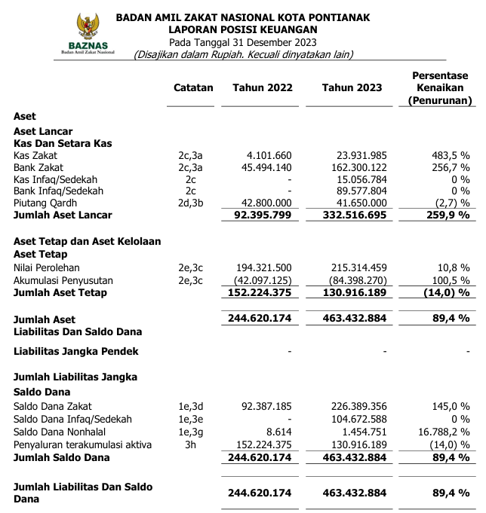
Sumber: Laporan Posisi Keuangan per 31 Desember 2022, 2023
Aset dibagi menjadi 2 jenis yaitu Aset Lancar dan Aset Tetap. Jumlah Aset pada tahun 2023 mengalami kenaikan sebesar 89,4% dari tahun 2022. Berdasarkan laporan keuangan diatas tahun 2022 dan 2023, kewajiban / liabilitas BAZNAS kota Pontianak tidak memiliki catatan karena tidak memiliki utang. Saldo Dana BAZNAS Kota Pontianak, yang asalnya dari dana Zakat, Infak/Sedekah, serta dana nonhalal, mengalami peningkatan sebesar 89,4% dari tahun 2022 ke tahun 2023. Hal ini mencerminkan tingginya kepercayaan masyarakat terhadap BAZNAS Kota Pontianak.

- Laporan Perubahan Dana
Laporan perubahan dana yang disediakan BAZNAS kota Pontianak tahun 2023 menginformasikan adanya pemisahan antara dana Zakat, dana Infak/Sedekah, dana Amil, dana Nonhalal, serta dana APBD.
Tabel 2. Laporan Perubahan Dana
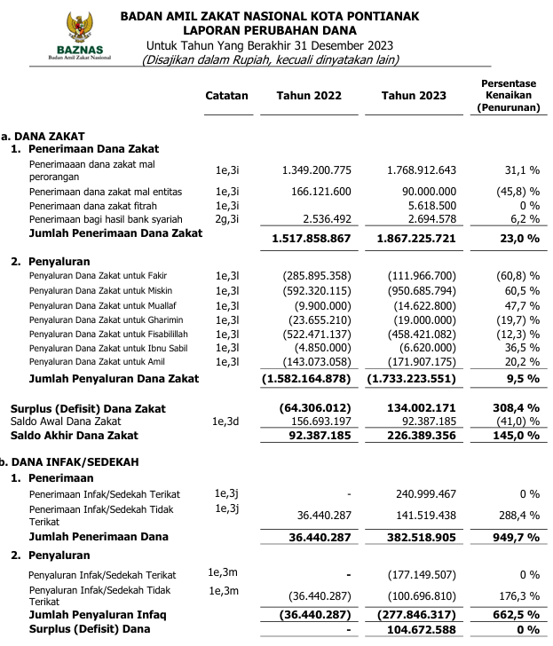
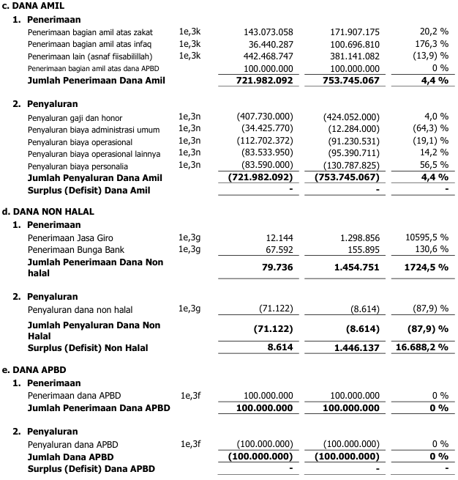
Sumber: Laporan Perubahan Dana per 31 Desember 2022, 2023
Berdasarkan laporan perubahan dana diatas, penerimaan dana Zakat bersumber dari penerimaan dana Zakat Mal perorangan, penerimaan Zakat Mal entitas, penerimaan dana Zakat Fitrah, dan penerimaaan bagi hasil Bank Syariah. Jumlah penerimaan dana Zakat pada tahun 2022 yaitu Rp. 1.517.858.867 sedangkan tahun 2023 sebesar Rp. 1.867.225.721. Jika dilihat dari jumlah penerimaan dana zakat tahun 2022 ke tahun 2023 terjadi peningkatan penerimaan dana Zakat sebesar 23%. Hal ini juga disebabkan karena pada tahun 2022 tidak memiliki dana yang bersumber dari zakat fitrah. Penyaluran dana Zakat dibagi menjadi beberapa jenis, yaitu untuk Fakir, Miskin, Muallaf, Gharimin, Fisabilillah, Ibnu Sabil, dan Amil. Jumlah penyaluran dana zakat pada tahun 2022 sebesar Rp. 1.582.164.878 mengalami kenaikan sebesar 9,5% menjadi Rp. 1.733.222.551 pada tahun 2023.
Jumlah penerimaan dana infak/sedekah pada 2022 sebanyak Rp. 36.440.287 mengalami kenaikan sebear 949,7% menjadi Rp. 382.518.905 di tahun 2023. Untuk penyaluran dana infak/sedekah mengalami kenaikan sebesar 662,5% dari Rp 36.440.287 di tahun 2022 ke Rp 277.846.317 di tahun 2023.
Pada tahun 2022, jumlah penerimaan dana amil sebesar Rp. 721.982.092 menjadi Rp 753.745.067 di tahun 2023 mengalami kenaikan sebesar 4,4%. Jumlah penyaluran dana amil di tahun 2022 sebesar Rp 721.982.092 mengaalami kenaikan sebesar 4,4% menjadi Rp 753.745.067.
Penerimaan dana non halal mengalami kenaikan 1724,5% dari jumlah penerimaan dana non halal 2022 sebesar Rp. 79.736 menjadi Rp. 1.454.751 di tahun 2023. Sedangkan penyaluran dana non halal di tahun 2022 sebesar Rp. 71.122 mengalami penurunan sebanyak 87,9% menjadi Rp. 8.614 pada tahun 2023.
Untuk jumlah penerimaan dan penyaluran dana APBD pada tahun 2022 dan 2023 sebesar Rp. 100.000.000 tidak mengalami kenaikan maupun penurunan.
- Laporan Arus Kas
Laporan arus kas yang disusun BAZNAS kota Pontianak berisikan mengenai kas serta setara kas dari aktivitas operasional dan Investasi.
Tabel 3. Laporan Arus Kas
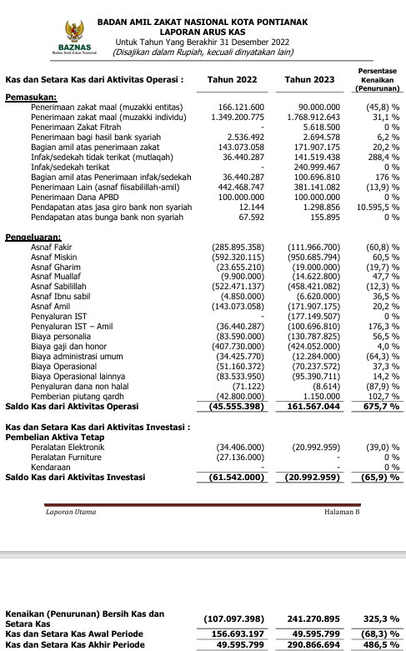
Sumber: Laporan Arus Kas per 31 Desember 2022, 2023
Kas dan Setara Kas dari Aktivitas Operasional berasal dari pengelompokan pemasukan dan pengeluaran. Saldo kas dari aktivitas operasi tahun 2022 sebesar Rp. 45.555.398 mengalami kenaikan 675,7% menjadi Rp. 161.567.044 di tahun 2023.
Kas dan Setara Kas dari Aktivitas Investasi berasal dari pembelian aktiva tetap yaitu pembelian peralatan elektronik dan pembelian alat furnitur. Pada tahun 2022 saldo kas dari aktivitas investasi sebesar Rp. 61.542.000 mengalami penurunan 65,9% menjadi Rp. 20.992.959. Hal ini dikarenakan pada tahun 2023 tidak terjadi pembelian peralatan Furniture.
Analisis kesesuaian penerapan Akuntansi Zakat, Infak, dan Sedekah pada Badan Amil Zakat Nasional (BAZNAS) Kota Pontianak berdasarkan PSAK No.109
Berdasarkan hasil penelitian diatas, berikut ini adalah analisis kesesuaian Akuntansi Zakat, Infak, dan Sedekah BAZNAS Kota Pontianak berlandaskan PSAK No.109.
Unsur | PSAK No.109 (Revisi 2022) | BAZNAS Kota Pontianak | Kesesuaian
Pengakuan | Amil akan mengakui kegiatan penerimaan zakat, infak, dan sedekah sebagai penambah saldo dalam dana zakat pada saat menerima aset berupa zakat dengan ukuran sebagai berikut :  - Jika bewujud kas maka akan masuk sebagai nilai nominal  - Jika berwujud non kas maka akan dinilai sebagai nilai wajar | BAZNAS kota Pontianak akan mengakui penerimaan zakat, sedekah, dan infak apabila statusnya telah menerima dana dari muzakki atau donatur dengan melakukan pembayaran secara transfer maupun cash. Dana zakat tersebut kemudian akan ditambahkan sebagai penambahan dana zakat/infak/sedekah. | Sesuai
Pengukuran | Penerimaan Aset non kas yang nilainya berfluktuasi, seperti surat berharga dan logam mulia diukur pada nilai wajar menggunakan harga pasar, dan perubahannya diakui dalam dana zakat, dana infak, dan dana sedekah. | Belum adanya penerimaan zakat seperti aset non kas | Sesuai, tetapi BAZNAS kota Pontianak belum ada menerima zakat dalam bentuk barang.
Penyajian | Entitas Amil menyajikan dana Zakat, dana Infak/Sedekah, serta dana Amil secara terpisah dalam Laporan Posisi Keuangan (Neraca). | BAZNAS Kota Pontianak menyajikan dana Zakat, dana Infak/Sedekah, dana Nonhalal, dan penyaluran terakumulasi aktiva dibuat secara terpisah pada laporan posisi keuangan. | Sesuai
Pengungkapan | Entitas amil mengungka perihal yang berkaitan dengan pengelolaan Zakat, Infak, dan Sedekah. | BAZNAS Kota Pontianak belum mengungkap informasi mengenai kebijakan pengelolaan dana zakat, infak, serta sedekah dalam Catatan atas Laporan Keuangan. | Tidak Sesuai

Kesimpulan
Berdasarkan dari serangkaian kegiatan penelitian yang sudah diselenggarakan peneliti, sehingga bisa diambil simpulan bahwa penerapan aturan PSAK No.109 pada BAZNAS kota Pontianak belum terlaksana secara penuh pada saat penyelenggaraan kegiatan pelaporan keuangan zakat, infak, dan sedekah. Praktik PSAK No.109 pada BAZNAS Pontianak belum sesuai dengan standarisasi pengakuan, penyajian, serta pengungkapan laporan keuangan. Selain hal tersebut, komponen laporan keuangan yang diberikan belum dikemas secara lengkap. Dalam pengungkapan laporan keuangannya, BAZNAS kota pontianak hanya memberikan laporan keuangan posisi keuangan, perubahan dana, dan arus kas. Selain hal tersebut penyajian laporan keuangan BAZNAS kota Pontianak pada periode 2023 belum memiliki informasi terkait dengan catatan atas laporan keuangan yang digunakan untuk mengungkap informasi kebijakan pengelolaan dana zakat, infak dan sedekah. Hal tersebut disebabkan oleh faktor pengetahuan pegawai yang minim terhadap aturan PSAK No.109.
Daftar Pustaka
Azizah, Y. N., Palupi, S. R., Bahri, S., & Aisyah, B. N. (2022). Analisis Penerapan Akuntansi Zakat Infaq dan Sedekah (ZIS) Berdasarkan PSAK 109 Pada Badan Amil Zakat Di Indonesia. AT-TAWASSUTH: Jurnal Ekonomi Islam, 7(1), 16–31.
Harianto, S., Mawaddah, N., Firdaus, A., Halim, A., & Lestari, S. (2022). Implementasi Akuntansi Zakat Infak/Sedekah Berdasarkan PSAK No. 109 pada Baitul Mal Kabupaten Bener Meriah. AKTSAR: Jurnal Akuntansi Syariah, 5(1), 15–30.
Ohoirenan, M. H., & Fithria, A. (2020). Analisis Penerapan PSAK 109 Pada Badan Amil Zakat Nasional Kota Tual. AKTSAR: Jurnal Akuntansi Syariah, 3(2), 135.
Ramadhan, A., & Syamsuddin, S. (2021). Analisis Penerapan PSAK 109 Dalam Penyajian Laporan Keuangan Lazismu. AKTSAR: Jurnal Akuntansi Syariah, 4(2), 172.
Rahman, T. (2015). Akuntansi Zakat, Infak dan Sedekah (PSAK 109): Upaya Peningkatan Transparansi dan Akuntabilitas Organisasi Pengelola Zakat (OPZ). Muqtasid: Jurnal Ekonomi Dan Perbankan Syariah, 6(1), 141–164.
Yuliafitri, I., & Khoiriyah, A. N. (2016). Pengaruh kepuasan Muzakki, transparansi dan akuntabilitas pada lembaga Amil Zakat terhadap loyalitas Muzakki (studi persepsi pada LAZ rumah Zakat). Islamiconomic: Jurnal Ekonomi Islam, 7(2), 205-218.
Ovami, D. C. (2021). Penerapan Akuntansi Zakat, Infak/Sedekah Berdasarkan Psak 109 Pada Lembaga Amil Zakat Nasional Yakesma Medan. Management Studies and Entrepreneurship Journal (MSEJ), 2(2), 154–159.
Syafiq, A. (2017). Urgensi peningkatan akuntabilitas lembaga pengelola zakat. ZISWAF: Jurnal Zakat Dan Wakaf, 3(1), 18–39.
Suginam, S. (2020). Akuntabilitas Pengelolaan Dana Zakat Berbasis Teknologi Informasi Pada Organisasi Pengelola Zakat (OPZ). ARBITRASE: Journal of Economics and Accounting, 1(1), 86–89.
Zaenal, M. H. dkk. (2023). Kebijakan Keuangan BAZNAS dan LAZ atas Perubahan Revisi PSAK 109 (2022). Pusat Kajian Strategis BAZNAS.
Krisnawati (2021). Analisis Penerapan PSAK No. 109 Pada Badan Amil Zakat Nasional Kabupaten Rokan Hilir. Universitas Islam Negeri Sumatra Utara Medan.

